**城市管理行政执法流程图**

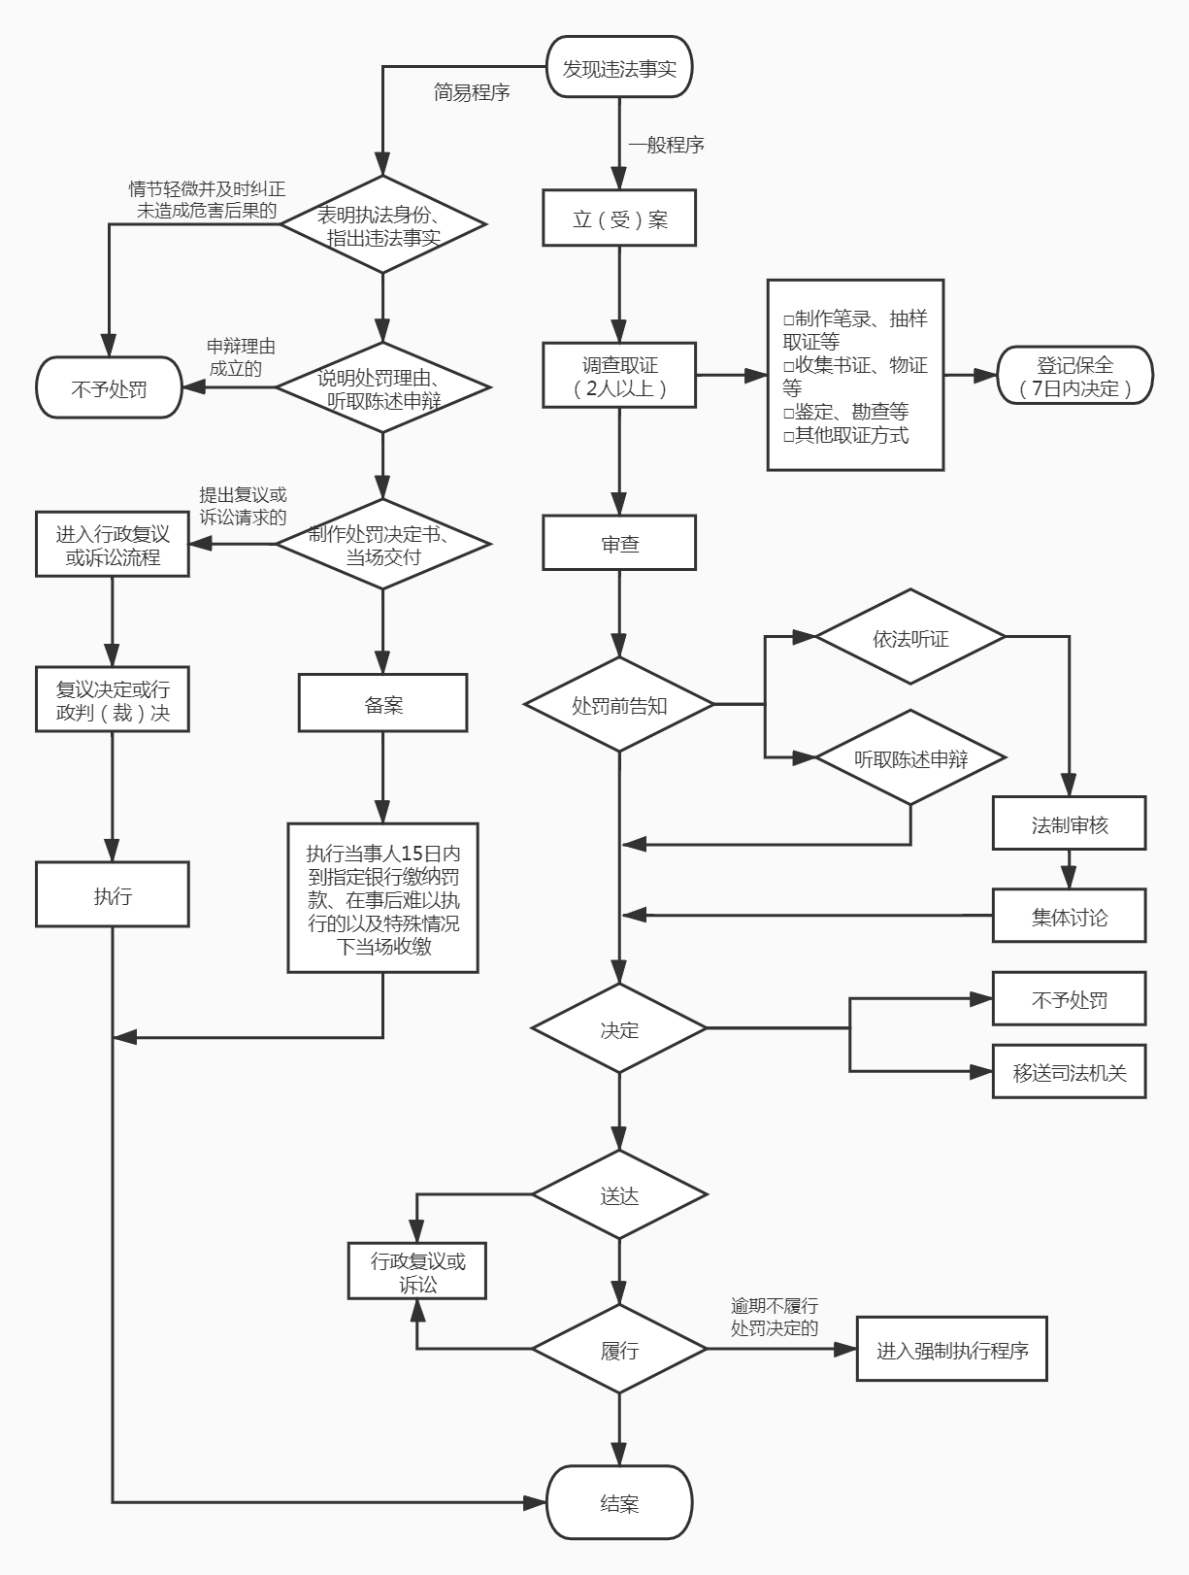

行政处罚流程图

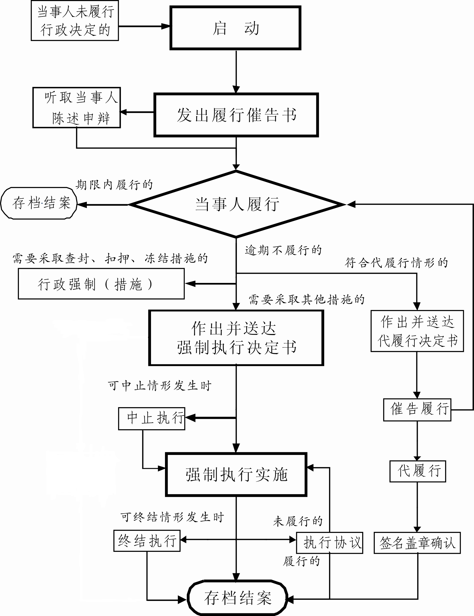

行政强制措施流程图



行政强制执行流程图

**查处违法建设案件工作流程图**

|  |
| --- |
| **案件研判**  案件来源：①巡查发现②部门移送③上级交办投诉举报媒体曝光  不属于本部门管辖的，承办人建议不予立案，按规定移送。 |

|  |
| --- |
| **立 案**  属于本部门管辖的，承办人建议立案查处，执法部门签署意见，法制部门登记。正在施工的应当责令停止建设。 |

|  |
| --- |
| **调查取证**  收集资料 现场拍照现场勘验调查走访 其他方式 |

|  |
| --- |
| **案件审核**  承办人提出处理意见和依据，执法部门签署意见，法制部门审核，领导审批。已责令停工的违法建设继续施工的，报行政机关负责人批准查封施工现场。 |

**案件处理**

**没收**

无法采取改正措施消除影响又不能拆除的，市、区人民政府（管委会）决定没收实物或违法收入

可以并处罚款

**处罚补办**

移送规划部门认定，确认尚可采取改正措施消除影响

处以罚款

责令当事人补办规划手续

**限期拆除**

无法采取改正措施消除影响，作出限期拆除决定

同时发布拆除公告

拆除期限届满前仍未自拆的，催告自拆

**执行**

自觉履行决定的，依法结案；拒不履行的，申请人民法院强制执行。

**强制拆除**

逾期仍未拆除且无正当理由的，下达强制拆除决定。

制定强拆方案

实施强制拆除：通知当事人到场，进行现场安全检查，物品保全后实施拆除并制作执法笔录。

结案归档

**备注：**

一、城管执法部门作出责令停止建设或者限期拆除决定后，当事人不停止建设或者逾期不拆除的，经行政机关负责人批准，可以查封施工现场；情况紧急的，当场查封施工现场并于24小时内补办批准手续。

二、立案之后违法建设强制拆除之前，当事人自行拆除完毕的，依法结案。

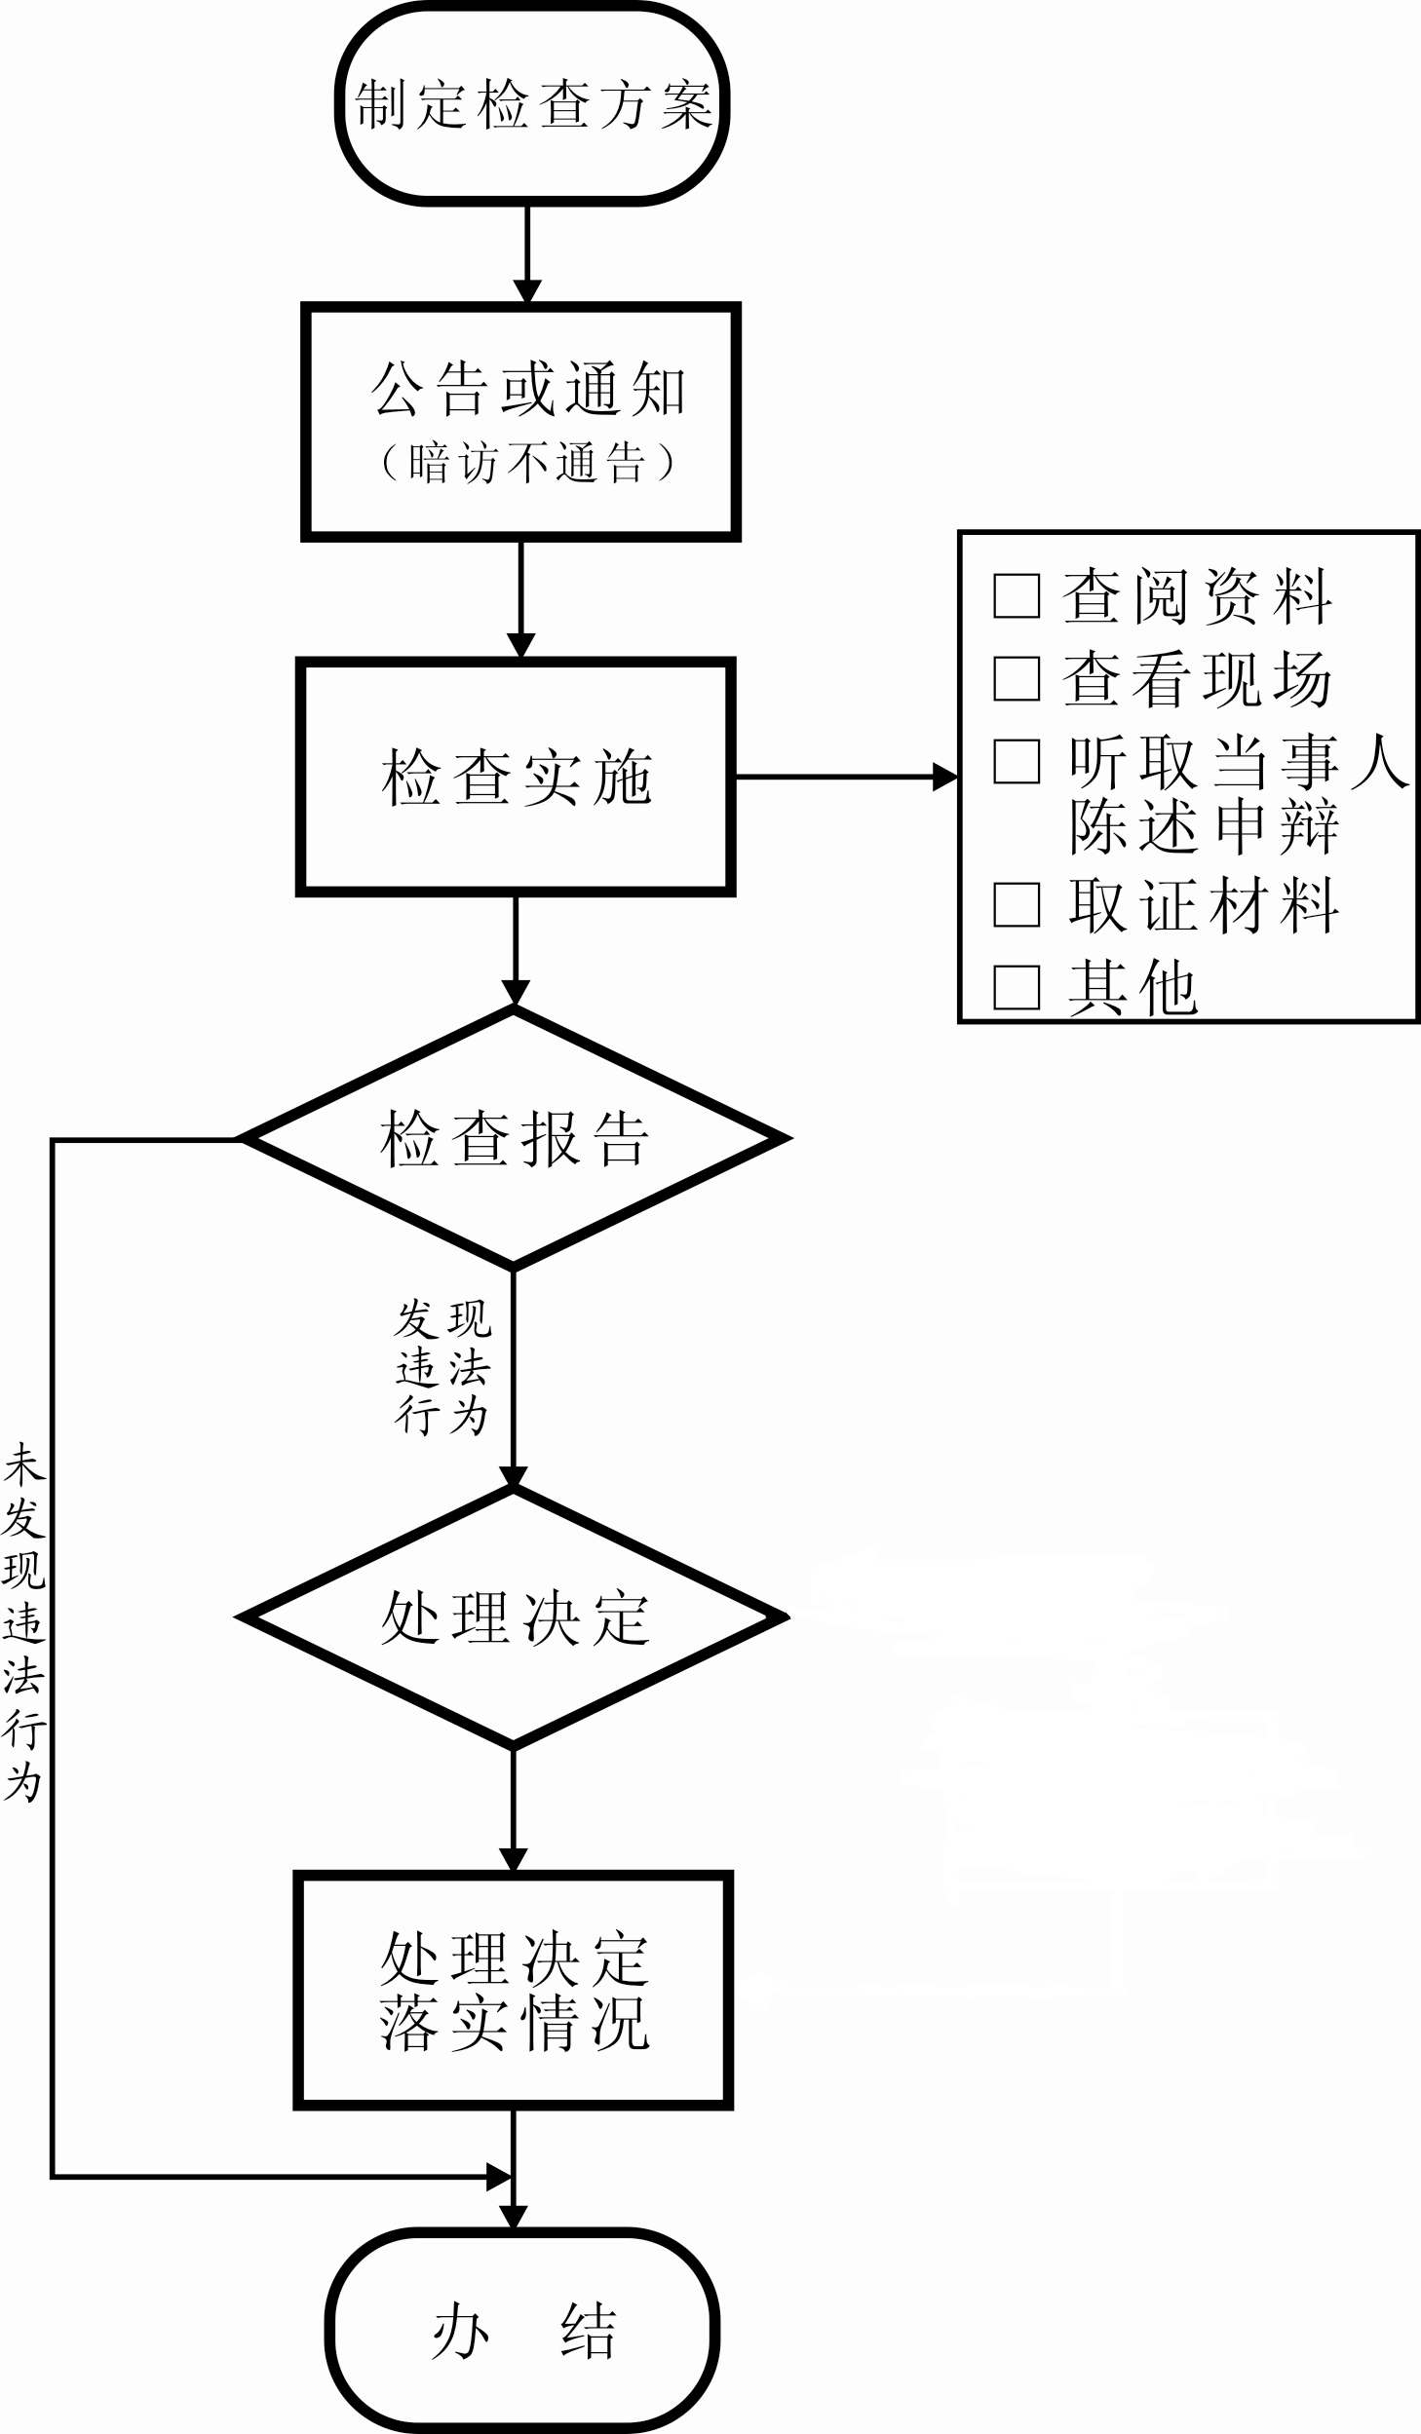行政检查流程图